STF 119期Python 高阶第二天

回顾例子:
例子: 支持对象之间比较 判断是否是同一个对象
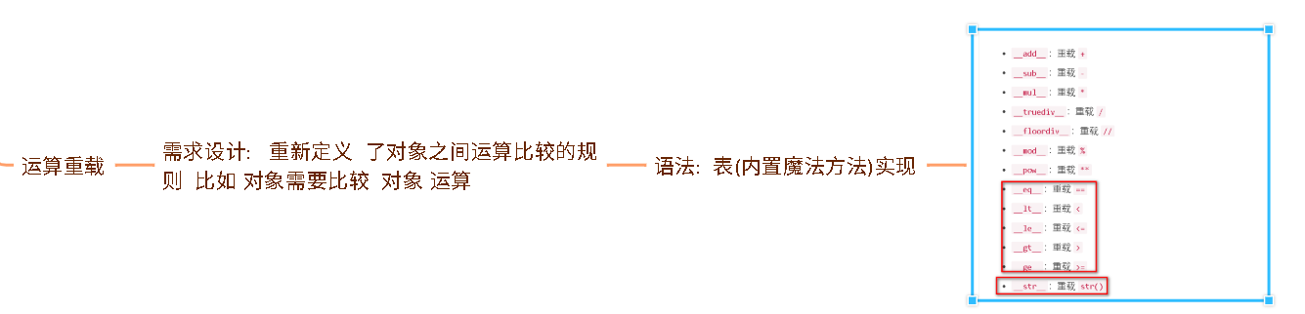
代码参考:
#1写个类
import time
class Person:
#1 属性
def __init__(self,name,age): #构造对象方法
#对象属性名字
self.name = name #创造对象 对象设置
self.age = age #注入
def dai_wa(self):
print(f'{self.age}岁的{self.name}在带娃')
def zuo_fa(self):
print(f'{self.age}岁的{self.name}在做饭')
# self 对象的自己调用者（隐式匿名调用）发起者
# other 另外实际参数
def __eq__(self, other):
# 基本类型 字符串 整数 当然比较
if self.name==other.name and self.age==other.age:
return 'True就是同一个人'
else:
return 'False不是一个人'

def __gt__(self, other):
if self.age<other.age:
return f'{self.name}年轻 优先录取～'
else:
return f'{other.name} 年轻优先录取～'

def __str__(self):
return f'对象名字:{self.name}对象年龄:{self.age}'
# 2实例化对象
p1=Person('小美',18) #匿名调用 了 __init__构造方法
p2=Person('小王',28)
p3=Person('小白',38)
p4=Person('小白',38)
if __name__ == '__main__': #自测
p3.dai_wa()
print(p4 == p3) # 需求： 名字一样 年龄 同一个人
print(p4 == p1)
print(p2 > p3) # 需求： 按照年龄 比较 年纪轻优先录取 ～
print(p3) #打印对象 匿名隐式 调用 __str__
print(p1)
print(p2)
# print(p3.name, p3.age) # 需求： 打印对象 输出的是对象属性
# print(p2.name, p2.age) #每一次写全部属性麻烦～
# print(p1.name, p1.age)

内容1: 封装
需求: 属性 (系统运行参数 不对外 暴露 封装隐藏起来 )?
- 解决: 语法:_ _ 属性/方法前面 ===>私有属性/私有方法 (外界 --类外面)不能调用 ~
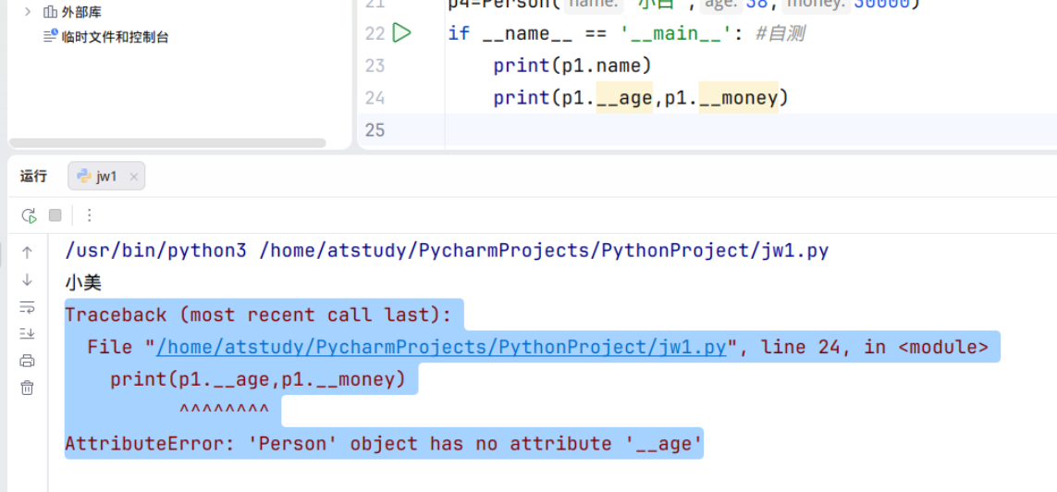

新需求: 属性私有 ,如何再去用这些属性?
答: 控制权限的方式 调用属性

参考代码:
#1写个类
import time
class Person:
#1 属性
def __init__(self,name,age,money): #构造对象方法
#对象属性名字
self.name = name #创造对象 对象设置
self.__age = age #注入
self.__money=money
# get属性 企业习惯 ----》给这个属性 增加读权限
def getAge(self):
print('年龄是',self.__age)
# set 属性 企业习惯 ----》给这个属性 增加改权限
# money 可改不可读
def setMoney(self,money):
self.__money=money

def dai_wa(self):
print(f'{self.__age}岁的{self.name}在带娃')
def zuo_fa(self):
print(f'{self.__age}岁的{self.name}在做饭')

def __str__(self):
return f'对象名字:{self.name}对象年龄:{self.__age},金钱{self.__money}'
# 2实例化对象
p1=Person('小美',18,20000) #匿名调用 了 __init__构造方法
p2=Person('小王',28,30000)
p3=Person('小白',38,10000)
p4=Person('小白',38,30000)
if __name__ == '__main__': #自测
print(p1.name)
#print(p1.__age,p1.__money)
p1.getAge()#读年龄

print(p1)
p1.setMoney(0) #修改金钱
print(p1)
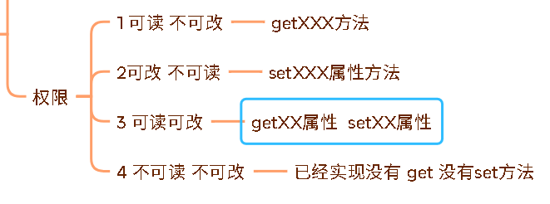

练习: 编写bank银行 属性 品牌 金钱
权限
功能 只有 行长 或者 柜员001 可以 修改和查询金钱(存款)
张三 可以 查询金钱 不可以修改
其他人 不可查询也不可修改
class bank:
def __init__(self,brand,money):
self.brand=brand
self.__money=money #对象属性用在任何对象方法中
def getMoney(self):
user=input('您好，输入您的身份')
if user in ('张三','001','行长'):
print('验证通过')
print('当前账户额度',self.__money)
else:
print('没有读取权限')

def setMoney(self):
user = input('您好，输入银行工作人员：')
if user in ('行长','001'):
money=int(input('您好，输入增加余额：'))
self.__money+=money
print('储蓄完毕')
else:
print('没有修改权限～')

if __name__ == '__main__':
b1=bank('工商银行',20000)
#测试思路
b1.getMoney()
#修改余额
b1.setMoney()
#再次查看是否修改成功～
b1.getMoney()

内容2 :继承 和多态:

需求: 例子: 写动物园系统
(狗类 猫类 鸟类 属性 名字 年龄 方法: 吃 叫 ) ?
重复代码太多,把重复代码集中 一起 方便维护和升级?
解决: 语法: class 子类(父类-公共的代码):
继承: 子类默认使用父类一切财产(属性和方法), 私有_ _除外

class Animal: #共性
def __init__(self,name,age):
self.name=name
self.age=age
def shout(self):
print(f'{self.name}在大叫～')
def eat(self):
print(f'{self.name}在吃东西～')
# 子类（父类 ）
class Dog(Animal):
pass

class Cat(Animal):
pass
class Bird(Animal):
pass

if __name__ == '__main__':
d1= Dog('哈士奇',5)#使用父类构造函数
c1 = Cat('波斯猫', 3)
b1 = Bird('鹦鹉', 2)
d1.eat() #使用父类功能方法
d1.shout()

c1.eat()
c1.shout()

b1.eat()
b1.shout()

新需求: 个性代码(比如关心狗颜色 ,狗 汪汪叫 猫喵喵叫 )
例子: 属性个性 狗颜色
方法个性 不同动物 不同的叫声(shout不一样的)

class Animal: #共性
def __init__(self,name,age):
self.name=name
self.age=age
def shout(self):
print(f'{self.name}在大叫～')
def eat(self):
print(f'{self.name}在吃东西～')
#可以被所有子类使用
def __str__(self):
return f'{self.name},{self.age}'
# 子类（父类 ） ===》相对概念
class Dog(Animal): #相对于 AisaDog --》Dog父类
#color='黄色' #类属性（对象出生之前确认属性）
#对象属性（颜色 对象出生时候确认属性）
def __init__(self,name,age,color):
# self.name=name
# self.age=age
self.color=color
#super()显示引用父亲对象资产
super().__init__(name,age)

def shout(self):#吼叫
print(f'{self.name} 在汪汪叫')
super().shout() #调用父亲代码shout()
#儿子有优先使用儿子的
def __str__(self):
return f'{self.name},{self.age},{self.color}'

class AisaDog(Dog): #相对于 Dog ---》AisaDog子类～
pass

class Cat(Animal):
def shout(self):
print(f'{self.name}喵喵叫～')
def eat(self):
print(f'吃鱼和老鼠')
class Bird(Animal):
def shout(self):
print(f'{self.name}叽叽喳喳叫～')

if __name__ == '__main__':
d1= Dog('哈士奇',5,'黑白色')#使用父类构造函数
A1 = AisaDog('亚洲犬', 2,'彩色')
c1 = Cat('波斯猫', 3)
b1 = Bird('鹦鹉', 2)
#每次 都想写属性麻烦 ？怎么办？
print(d1) #匿名调用 子类 __str__ 方法
print(A1)
print(b1) #打印对象 打印对象属性 父类__str__ Animal
print(c1)
A1.shout()
d1.eat() #使用父类功能方法
d1.shout()

c1.eat()
c1.shout()

b1.eat()
b1.shout()
继承:
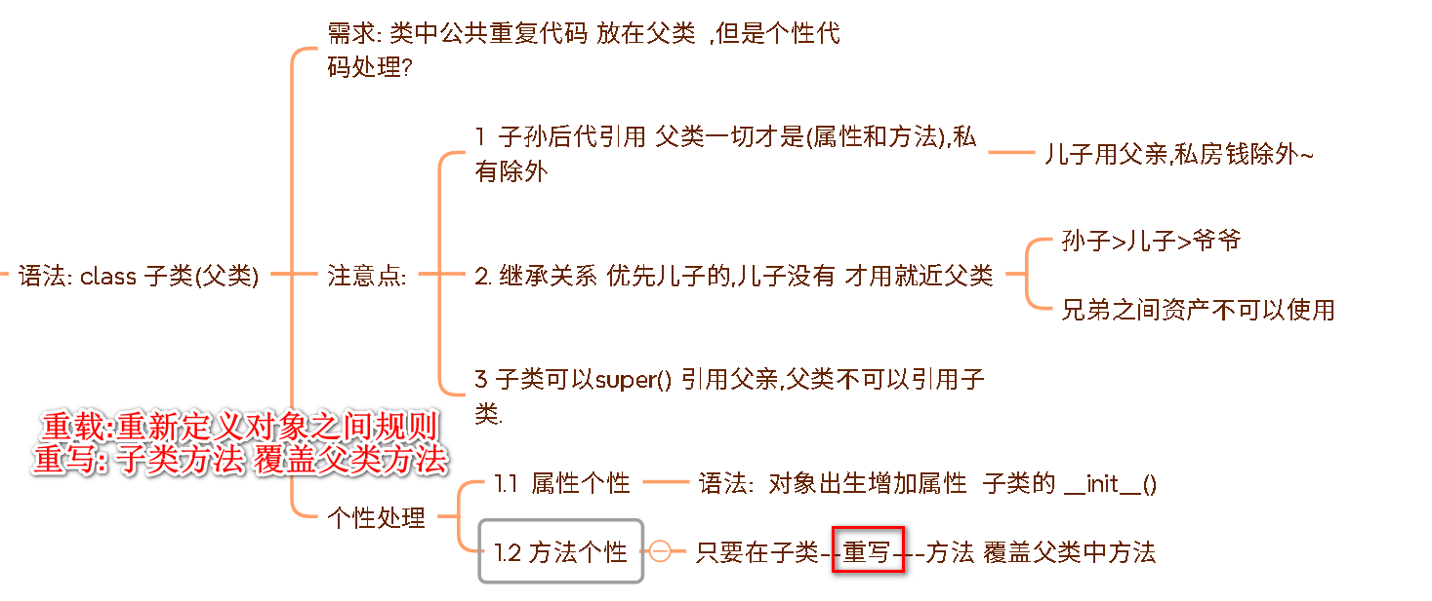

啥是多态? ===> 一个对象 表现出多种类型状态
例子: 哈士奇 ---类型type-> dog类型 animal类型 不能是cat类型
解决 isinstance(对象,类) 判断对象的类型
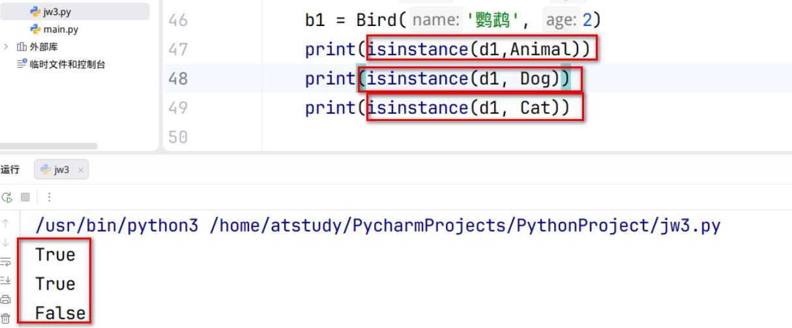

例子2: 写一个job函数 针对不同对象类型 做不同的工作
狗-->看家护院 猫--->逮老鼠 鸟--->吃虫子

class Animal: #共性
def __init__(self,name,age):
self.name=name
self.age=age
def shout(self):
print(f'{self.name}在大叫～')
def eat(self):
print(f'{self.name}在吃东西～')
#可以被所有子类使用
def __str__(self):
return f'{self.name},{self.age}'
# 子类（父类 ） ===》相对概念
class Dog(Animal): #相对于 AisaDog --》Dog父类
#color='黄色' #类属性（对象出生之前确认属性）
#对象属性（颜色 对象出生时候确认属性）
def __init__(self,name,age,color):
# self.name=name
# self.age=age
self.color=color
#super()显示引用父亲对象资产
super().__init__(name,age)

def shout(self):#吼叫
print(f'{self.name} 在汪汪叫')
super().shout() #调用父亲代码shout()
#儿子有优先使用儿子的
def __str__(self):
return f'{self.name},{self.age},{self.color}'

class AisaDog(Dog): #相对于 Dog ---》AisaDog子类～
pass

class Cat(Animal):
def shout(self):
print(f'{self.name}喵喵叫～')
def eat(self):
print(f'吃鱼和老鼠')
class Bird(Animal):
def shout(self):
print(f'{self.name}叽叽喳喳叫～')

def job(a): #实际参数 Dog Cat Bird animal Person Python多态性 的
if isinstance(a,Dog):
print(f'{a.name}看家护院 ')
elif isinstance(a,Cat):
print(f'{a.name}抓老鼠 ')
elif isinstance(a,Bird):
print(f'{a.name}捉虫子 ')

if __name__ == '__main__':
d1= Dog('哈士奇',5,'黑白色')#使用父类构造函数
A1 = AisaDog('亚洲犬', 2,'彩色')
c1 = Cat('波斯猫', 3)
b1 = Bird('鹦鹉', 2)
print(isinstance(d1,Animal))
print(isinstance(d1, Dog))
print(isinstance(d1, Cat))

job(d1) #根据传递不同类型的对象做不同的职责～

内容3: 小项目(多类交互)
难点: 类的调用关系 不要求独立完成 只要求 感受类和对象编写
游戏小项目(后端逻辑 ):===>感受面向对象编程
主要功能: 警察 拿枪发射子弹弹夹 给匪徒造成伤害

对系统进行抽象 (架构师产出类 )
1 Person类(警察对象 匪徒对象 代表了玩家)
属性 姓名 name 血量(blood)
方法 1 给弹夹装子弹 2枪安装弹夹 3 拿枪 4 开枪
2 弹夹类 Clip
属性 容量 capacity 子弹列表
方法 2.1 安装子弹 2.2 弹出子弹
3 子弹类 Bullet
属性 damge 杀伤力 10子弹 20 判断 100 导弹
方法 3.1伤害敌人 (敌人血量-子弹杀伤力)
4 枪类 Gun
属性 弹夹(默认None 没有安装弹夹)
方法 4.1 安装连接弹夹 4.2 射击

按照版本---初始代码(类和属性做好--摸鱼代码 )
# 1 Person类(警察对象 匪徒对象 代表了玩家)
# 属性 姓名 name 血量(blood)
# 方法 1 给弹夹装子弹 2枪安装弹夹 3 拿枪 4 开枪
class Person:
def __init__(self,name):
self.name=name # 玩家设置名字
self.blood=100 # 玩家默认值
# 2 弹夹类 Clip
# 属性 容量 capacity 子弹列表
class Clip:
def __init__(self,capacity):#容量
self.capacity=capacity
#子弹列表
self.currentList=[] # 子弹列表空 [bullet对象1,bullet对象2]
# 方法 2.1 安装子弹 2.2 弹出子弹
# 3 子弹类 Bullet
class Bullet:
# 属性 damge 杀伤力 10子弹 20 判断 100 导弹
def __init__(self,damage):
self.damge=damage

# 方法 3.1伤害敌人 (敌人血量-子弹杀伤力)
# 4 枪类 Gun
# 属性 弹夹(默认None 没有安装弹夹)
# 方法 4.1 安装连接弹夹 4.2 射击
class Gun:
def __init__(self):
self.clip=None

if __name__ == '__main__':
pass

内容4: v1--弹夹装弹
- 问: 弹夹装弹 写在哪个类里?
- 答: clip gun
逻辑思路:
功能方法调用?====>
Person类对象 installBullet安装子弹方法(clip弹夹,bullet子弹)
调用clip.saveBullets(bullet) 保存子弹
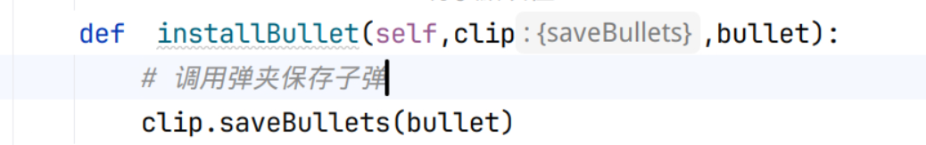
功能方法执行者? ====>
Clip 类型对象(装弹)定义 saveBullets(bullet) 保存子弹
如果列表容量未满 子弹列表中追加子弹
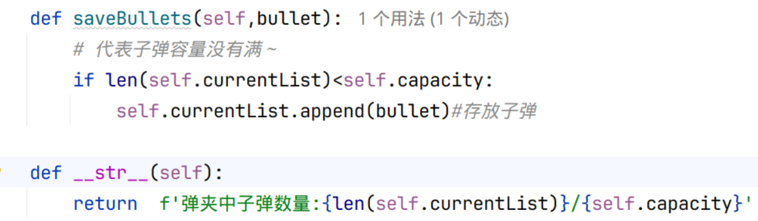
整体代码如下:
练习: 自测 弹夹装弹功能 (涵盖可否增加多个子弹 可否装满子弹有提示)
# 1 Person类(警察对象 匪徒对象 代表了玩家)
# 属性 姓名 name 血量(blood)
# 方法 1 给弹夹装子弹 2枪安装弹夹 3 拿枪 4 开枪
import time

class Person:
def __init__(self,name):
self.name=name # 玩家设置名字
self.blood=100 # 玩家默认值
def installBullet(self,clip,bullet):
# 调用弹夹保存子弹
clip.saveBullets(bullet)
# 2 弹夹类 Clip
# 属性 容量 capacity 子弹列表
class Clip:
def __init__(self,capacity):#容量
self.capacity=capacity
#子弹列表
self.currentList=[] # 子弹列表空 [bullet对象1,bullet对象2]
# 方法 2.1 安装子弹
def saveBullets(self,bullet):
# 代表子弹容量没有满～
if len(self.currentList)<self.capacity:
print('正在装弹1颗。。。。')
time.sleep(0.5)
self.currentList.append(bullet)#存放子弹
else:
print('子弹已满无法追加')

def __str__(self):
return f'弹夹中子弹数量:{len(self.currentList)}/{self.capacity}'

#
# 2.2 弹出子弹
# 3 子弹类 Bullet
class Bullet:
# 属性 damge 杀伤力 10子弹 20 判断 100 导弹
def __init__(self,damage):
self.damge=damage

# 方法 3.1伤害敌人 (敌人血量-子弹杀伤力)
# 4 枪类 Gun
# 属性 弹夹(默认None 没有安装弹夹)
# 方法 4.1 安装连接弹夹 4.2 射击
class Gun:
def __init__(self):
self.clip=None

if __name__ == '__main__':
#玩游戏
police=Person('警察')#玩家对象
clip=Clip(10) #弹夹容量10
i=1
print(clip)
while i<=12:
b1=Bullet(10)# 子弹杀伤力
#安装子弹之前
police.installBullet(clip,b1)
#安装子弹之后
i+=1
print(clip)

内容5: v2--枪安装弹夹
- 功能方法调用?====> Person 发起 installClip方法
- 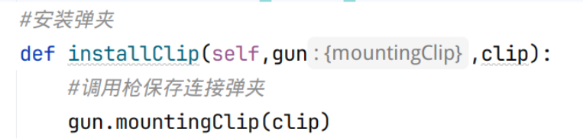
- 功能方法执行者? ====> Gun 执行 mountingClip 连接弹夹
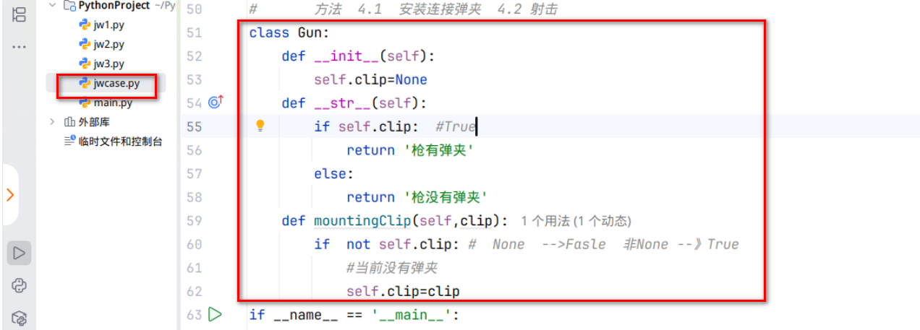

# 1 Person类(警察对象 匪徒对象 代表了玩家)
# 属性 姓名 name 血量(blood)
# 方法 1 给弹夹装子弹 2枪安装弹夹 3 拿枪 4 开枪
import time

class Person:
def __init__(self,name):
self.name=name # 玩家设置名字
self.blood=100 # 玩家默认值
#安装子弹
def installBullet(self,clip,bullet):
# 调用弹夹保存子弹
clip.saveBullets(bullet)
#安装弹夹
def installClip(self,gun,clip):
#调用枪保存连接弹夹
gun.mountingClip(clip)
# 2 弹夹类 Clip
# 属性 容量 capacity 子弹列表
class Clip:
def __init__(self,capacity):#容量
self.capacity=capacity
#子弹列表
self.currentList=[] # 子弹列表空 [bullet对象1,bullet对象2]
# 方法 2.1 安装子弹
def saveBullets(self,bullet):
# 代表子弹容量没有满～
if len(self.currentList)<self.capacity:
print('正在装弹1颗。。。。')
time.sleep(0.5)
self.currentList.append(bullet)#存放子弹
else:
print('子弹已满无法追加')

def __str__(self):
return f'弹夹中子弹数量:{len(self.currentList)}/{self.capacity}'

#
# 2.2 弹出子弹
# 3 子弹类 Bullet
class Bullet:
# 属性 damge 杀伤力 10子弹 20 判断 100 导弹
def __init__(self,damage):
self.damge=damage

# 方法 3.1伤害敌人 (敌人血量-子弹杀伤力)
# 4 枪类 Gun
# 属性 弹夹(默认None 没有安装弹夹)
# 方法 4.1 安装连接弹夹 4.2 射击
class Gun:
def __init__(self):
self.clip=None
def __str__(self):
if self.clip: #True
return '枪有弹夹'
else:
return '枪没有弹夹'
def mountingClip(self,clip):
if not self.clip: # None -->Fasle 非None --》True
#当前没有弹夹
#安装弹夹
print('正在给枪安装弹夹。。')
time.sleep(2)
self.clip=clip
if __name__ == '__main__':
#玩游戏
police=Person('警察')#玩家对象
clip=Clip(10) #弹夹容量10
gun=Gun() #枪对象
i=1
print(clip)
while i<=12:
b1=Bullet(10)# 子弹杀伤力
#安装子弹之前
police.installBullet(clip,b1)
#安装子弹之后
i+=1
print(clip)

print(gun) #自测安装弹夹之前
police.installClip(gun,clip) #玩家安装弹夹
print(gun) #自测安装弹夹之后

基础弱--->抄写v1 v2 不要求 独立编写

内容6: v3 -射击功能
基础强: 尝试做这个~
- 功能方法调用?====> Person 1 持枪takeGun 枪对象给Person的Gun属性
- 2 开火 fire 调用 gun对象 shoot射击
功能方法执行者? ====> Gun gun对象 shoot射击
1.1 弹夹中子弹 顺利弹出子弹 Clip的shotBullet()
从子弹列表移出pop()最后一个子弹
1.2子弹 伤害敌人 hurt(敌人)
敌人血量-子弹杀伤力

